МБДОУ№75 «Аленький цветочек»

г.о. Мытищи Московской области

**Мастер-класс для педагогов**

***«Нетрадиционные техники рисования»***

Воспитатель: Лотарева Ирина Алексеевна.

**Цель:**

Познакомить педагогов с использованием нетрадиционных техник рисования на занятиях по изобразительной деятельности для детей дошкольного возраста.

Формирование у детей дошкольного возраста художественно-творческих способностей через творческие задания с использованием в работе интересной и необычной изобразительной техники, неизвестного материала.

**Задачи:**

• Познакомить с разными техниками рисования; научить сочетать на практике несколько нетрадиционных методов в рисовании.

• Развивать интерес различным нетрадиционным способам изображения предметов на бумаге; повысить уровень мастерства педагогов.

• Способствовать развитию интереса к художественно-эстетической деятельности.

**Методы и приёмы:** репродуктивный, практический.

**Оборудование:** столы, стулья для педагогов, влажные салфетки, коробочка для использованных салфеток, материал для практической деятельности – акварельные краски разного цвета, альбомные листы бумаги, . Малярный скотч, акварельные краски, баночки с водой, кисти для рисования.

*Предварительная работа*: обработка специальной литературы по данной теме. Подготовка оборудования.

Оформление выставки детских рисунков в нетрадиционной технике рисования.

**Вступительное слово**

***Актуальность*** выбранной темы мастер-класса:

• На занятиях по рисованию решаются задачи всестороннего развития детей, которое необходимо для успешного обучения в школе.

• В процессе работы у детей формируются мыслительные операции, навыки работы в коллективе, умение согласовывать свои действия с действиями сверстников.

Дети с самого раннего возраста пытаются отразить свои впечатления об окружающем мире в своём изобразительном творчестве. Наблюдения за эффективностью рисования в детском саду приводят к выводу о необходимости использования нетрадиционных  техник, которые создадут ситуацию успеха у воспитанников, сформируют устойчивую мотивацию к рисованию.

Рисование нетрадиционными способами, увлекательная, завораживающая деятельность, которая удивляет и восхищает детей. Существует много техник нетрадиционного рисования, их необычность состоит в том, что они позволяют детям быстро достичь желаемого результата. Например, какому ребёнку будет неинтересно рисовать пальчиками, делать рисунок собственной ладошкой, ставить на бумаге кляксы и получать забавный рисунок. Ребёнок любит быстро достигать результата в своей работе.

Важную роль в развитии ребёнка играет развивающая среда. Поэтому при организации предметно - развивающей среды надо учитывать, чтобы содержание носило развивающий характер, и было направлено на развитие творчества каждого ребёнка в соответствии с его индивидуальными возможностями, доступной и соответствующей возрастным особенностям детей. Дома у каждого из нас есть ненужные вещи (зубная щётка, расчески, поролон, пробки, пенопласт, катушка ниток, свечи и т.д.). Гуляя по улице или в лесу можно найти много интересного: палочки, шишки, листочки, камушки, семена растений, пух одуванчика, чертополоха, тополя. Всеми этими предметами возможно обогатить уголок продуктивной деятельности. Необычные материалы и оригинальные техники привлекают детей тем, что можно рисовать, чем хочешь и как хочешь и даже можно придумать свою необычную технику. Дети ощущают незабываемые, положительные эмоции, а по эмоциям можно судить о настроении ребёнка, о том, что его радует, что его огорчает.

Использованием нетрадиционных техник:

• Способствует снятию детских страхов.

• Развивает уверенность в своих силах.

• Развивает пространственное мышление.

• Учит детей свободно выражать свой замысел.

• Побуждает детей к творческим поискам и решениям.

• Учит детей работать с разнообразным материалом.

• Развивает чувство цветовосприятия , чувство фактурности и объёмности.

• Развивает мелкую моторику рук.

• Развивает творческие способности, воображение и полёт фантазии.

• Во время работы дети получают эстетическое удовольствие.

Разрешите, я вам расскажу немного о них.

***С детьми младшего дошкольного возраста рекомендуется использовать:***

• рисование пальчиками;

• оттиск печатками из картофеля, моркови, пенопласта;

• рисование ладошками.

* рисование по мокрому листу бумаги

***Детей среднего дошкольного возраста можно знакомить с более сложными техниками:***

• тычок жесткой полусухой кистью.

• печать поролоном;

• печать пробками;

• восковые мелки + гуашь

• свеча + акварель;

• отпечатки листьев;

• рисунки из ладошки;

• рисование ватными палочками;

• волшебные веревочки;

• монотипия предметная.

***В старшем дошкольном возрасте дети могут освоить еще более трудные методы и техники:***

• рисование солью, песком, манкой;

• рисование мыльными пузырями;

• рисование мятой бумагой;

• кляксография с трубочкой;

• монотипия пейзажная;

• печать по трафарету;

• кляксография обычная;

• пластилинография

• граттаж.

**Практическая часть**

*Рисование пейзажа с помощью кисти, малярного скотча, ватных палочек, акварельных красок или гуашь.*

Это простая, но удивительная техника рисования красками (акварелью, гуашью и пр.). Она заключается в том, что рисунок рисуется сверху вниз от фиолетового с плавным переходом к синему с белым до середины листа-небо. Далее от ярко-жёлтого до тёмно-зеленого-луг.

Предварительно наклеиваем вертикальные полосы малярным скотчем –это стволы берез. На них начинаем наносить методом тычка и полусухой кистью фон. В нижней части листа наносим точечно разыми цветами густой краской точки-ягоды и цветы.

Даем картине слегка просохнуть и аккуратно снимаем скотч. На белые полоски стволов наносим чёрные черточки ватными палочками и дорисовываем ветки.

Наша берёзовая роща готова.

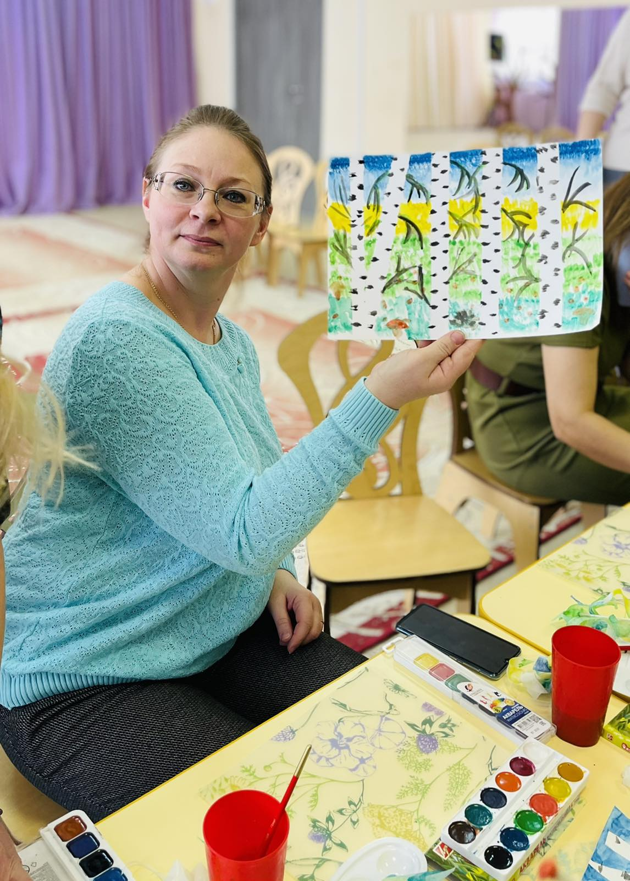

**Заключительный этап**

   В каждом из нас живёт художник и поэт, а мы даже не знаем об этом, точнее забыли. Вспомните притчу о «зарытых талантах». А ведь действительно многие «закапывают» свой талант в землю, не в состоянии раскрыть себя сами. Так и ходят «нераскрытые таланты» по улицам и живут обыденной жизнью. Просто никто не обратил внимания на задатки и способности ещё в детстве. Нужно запомнить простое правило - бездарных детей нет, есть нераскрытые дети. А помочь раскрыть эти таланты должны мы, взрослые!

Как говорил В.А. Сухомлинский: “Истоки способностей и дарования детей на кончиках пальцев. От пальцев, образно говоря, идут тончайшие нити-ручейки, которые питает источник творческой мысли. Другими словами, чем больше мастерства в детской руке, тем умнее ребёнок”.

**Литература:**

1. Комарова Т.С. Изобразительная деятельность: Обучение детей техническим навыкам и умениям. /Дошкольное воспитание, 1991, №2.
2. Комарова Т.С. Как можно больше разнообразия. /Дошкольное воспитание, 1991, №9.
3. Рисование с детьми дошкольного возраста. Нетрадиционные техники рисования/ под ред. Казаковой Р.Г./-М., 2005.